যোৰহাট অভিযান্ত্রিক মহাবিদ্যালয়ে তলত উল্লিখিত ৬ মহীয়া পাঠ্যক্রমৰ বাবে আবেদন পত্র বিচাৰিছে |
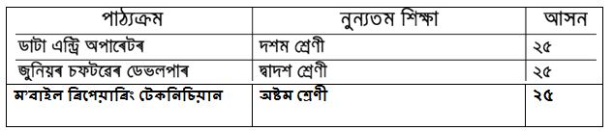
www.jecmca.org ৰ পৰা ডাউনলড কৰি dhrubaghy@gmail.com লৈ ২৮/১০/২০১৮ ৰ আগতে ই-মেইল পঠাব লাগিব | আবেদন পত্রৰ লগত পেন কাৰ্ড বা ভোটাৰ কাৰ্ডৰ ফটোকপি দিয়াটো জৰুৰী |

APPLICATION FORM FOR PMKVY COURSES 2018-19:
(Page 1 of 2)
SELECT[] ONE COURSE: 1.JUNIOR SOFTWARE DEVELOPER.
2. DATA ENTRY OPERATOR.
3. MOBILE PHONE REPAIRING TECHNICIAN.
FILL IN CAPITAL LETTERS:
CANDIDATE NAME: | RUBI DAS
FATHER’S NAME: | BINIT DAS
MOTHER’S NAME: | TUTU DAS
RESIDENCE PHONE NO: | 9954982895
MOBILE NO: | 8399885033
GENDER(MALE/FEMALE): | FEMALE
DATE OF BIRTH: | 31-08-2001
EMAIL:
RELIGION: | HINDU
CASTE(GENERAL/OBC/SC/ST): | SC
PAN NUMBER OR VOTER CARD NUMBER: | 3680069
ADDRESS: | PURANA GARAMUR, KOIBARTTA GAON.  JEC ROAD, JORHAT

APPLICATION FORM FOR PMKVY COURSES 2018-19:
(Page 2 of 2)
PASTE COPY OF PAN CARD/VOTER CARD: | 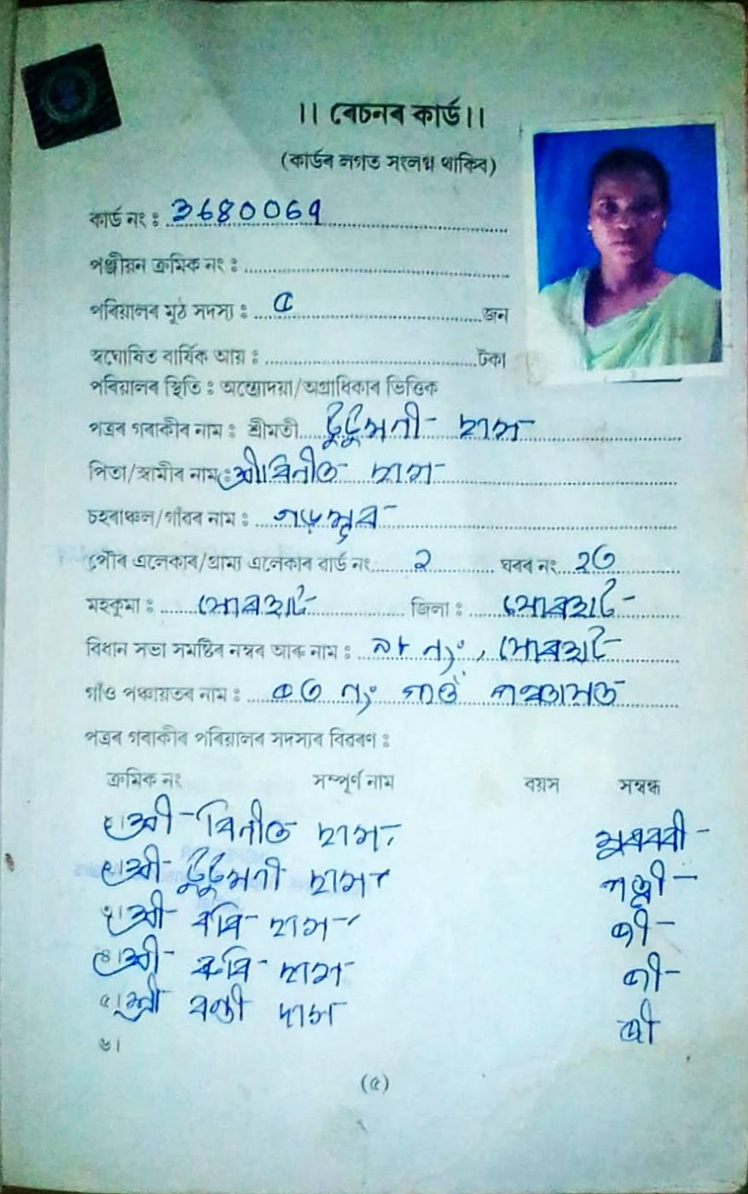

Filled up form, along with copy of PAN/Voter Card , may be mailed to dhrubaghy@gmail.com
Last date: 28/10/2018

